Anlage 3.A – Verlauf von Geschwindigkeit, Weg und Beschleunigung einer Wurfbewegung
Denken. Raum wird so nicht mehr zur Bedingung des Denkens, sondern zu dessen Produkt.
Anlaage

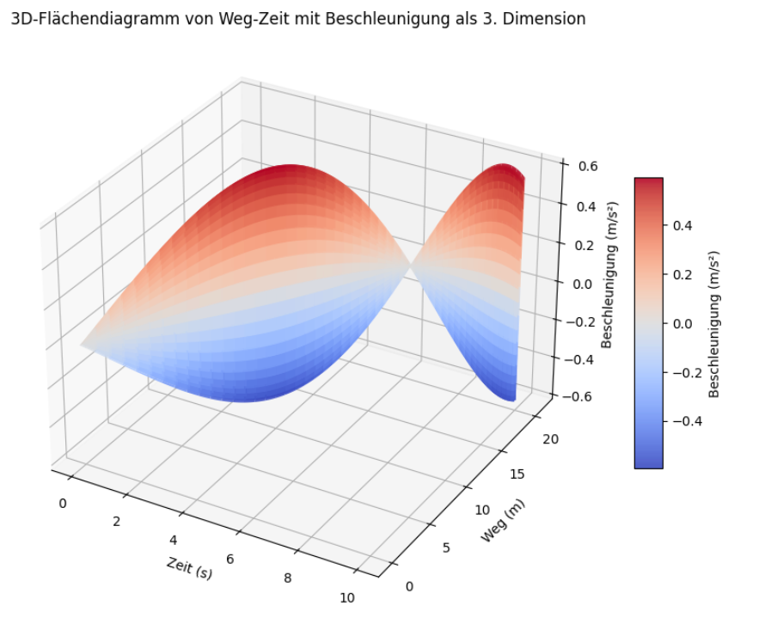
import numpy as np
import matplotlib.pyplot as plt
from mpl_toolkits.mplot3d import Axes3D

# Zeitachse
t = np.linspace(0, 10, 300)

# Wegfunktion (z.B. s = 5t - 0.3t^2)
s = 5 * t - 0.3 * t**2

# Geschwindigkeit (erste Ableitung)
v = 5 - 0.6 * t

# Beschleunigung (zweite Ableitung, konstant in dem Beispiel)
a = -0.6 * np.ones_like(t)

# Für die Fläche: Wir "fächern" die Bewegung in eine zweite Raumrichtung auf
# So entsteht eine Fläche:
# Wir nutzen eine "breite" y-Richtung (z.B. für „querschnitt“)
y_fach = np.linspace(-1, 1, 50) # kleine Breite, z.B. -1 bis 1

# Gitter erzeugen
T, Y = np.meshgrid(t, y_fach)

# Fläche erzeugen: Weg variiert leicht mit y, z ist Beschleunigung variiert mit y
# Um eine schöne Fläche zu erhalten, machen wir Weg + y-Anteil, z ist Beschleunigung * cos(2πy)
S = 5 * T - 0.3 * T**2 + 0.2 * Y # Weg mit leichtem y-Schwankungseffekt

# Beschleunigung als wellenförmige Fläche, damit es "schön" aussieht
Z = -0.6 * np.cos(2 * np.pi * Y) * np.sin(0.5 * T)

# 3D-Plot
fig = plt.figure(figsize=(12,8))
ax = fig.add_subplot(111, projection='3d')

# Oberfläche zeichnen
surf = ax.plot_surface(T, S, Z, cmap='coolwarm', edgecolor='none', alpha=0.9)

# Achsen
ax.set_xlabel('Zeit (s)')
ax.set_ylabel('Weg (m)')
ax.set_zlabel('Beschleunigung (m/s²)')
ax.set_title('3D-Flächendiagramm von Weg-Zeit mit Beschleunigung als 3. Dimension')

# Farbskala
cbar = fig.colorbar(surf, shrink=0.5, aspect=10)
cbar.set_label('Beschleunigung (m/s²)')

plt.show()

